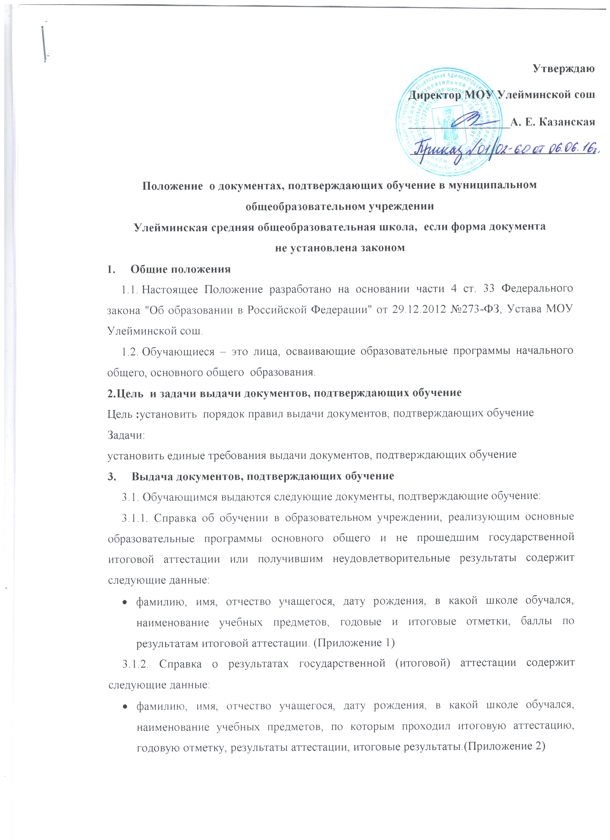

3.1.3. Справка об обучении в МОУ Улейминской сош, выдаваемая для предъявления в управление социальной защиты населения Угличского муниципального района, для осуществления льготного проезда, на работу родителям (законным представителям), для предъявления в суд, органы опеки, МВД, вышестоящие органы образования содержит следующие данные.
- фамилию, имя, отчество учащегося, в каком классе обучается, в какой школе обучается, дата зачисления ( перевода в следующий класс). (Приложение 3)
3.1.4. Справка-подтверждение о зачислении в МОУ Улейминскую сош после предоставления необходимой документации, выдаваемая для предъявления в образовательное учреждение, из которого переводится обучающийся, содержит следующие данные.
- фамилию, имя, отчество учащегося, дату рождения, в какую школу будет зачислен, в какой класс будет зачислен учащийся (Приложение 4).
3.1.5. Справка-подтверждение о выбытии из МОУ Улейминской сош после предоставления необходимой документации, выдаваемая для предъявления в образовательное учреждение, из которого переводится обучающийся, содержит следующие данные.
- фамилию, имя, отчество учащегося, дату рождения, из какой школы и какого класса выбывает (Приложение 5).
3.1.6. Справка для предъявления в военный комиссариат содержит следующие данные:
фамилию, имя, отчество учащегося, дату рождения, приказ о зачислении в образовательное учреждение, дату зачисления, в каком классе обучается, в какой школе обучается (с указанием данных о государственной аккредитации), форму обучения, предполагаемый год окончания обучения. (Приложение 6)
3.1.7. Справка об обучении в МОУ Улейминской сош, выдаваемая для предъявления в управление социальной защиты населения Угличского муниципального района для предоставления путевки в загородный лагерь содержит
- фамилию, имя, отчество учащегося, в каком классе обучается, в какой школе обучается, дата зачисления ( перевода в следующий класс). (Приложение 7)
3.2. Документы, подтверждающие обучение в МОУ Улейминской сош выдаются обучающимся, родителям (законным представителям) по устному требованию в течение трех календарных дней с момента требования.
3.3. Выдача справок, предусмотренных в п. 2.1.5., 2.1.7., 2.1.8., фиксируется в журнале « Выдача справок обучающимся». ). (Приложение 8)
4. Ответственность за выдачу документов, подтверждающих обучение.
4.1. Ответственный за выдачу документов, предусмотренных п.п. 3.1.3., 3.1.4., 3.1.5., 3.1.6., 3.1.7.,3.1.8. настоящего положения - секретарь МОУ Улейминской сош.
4.2.Ответственные за выдачу документов, предусмотренных п.п. 2.1.1., 2.1.2. настоящего положения - заместитель директора по учебно-воспитательной работе и секретарь МОУ Улейминской сош.
4.3Лица, осуществляющие выдачу документов несут ответственность за предоставление недостоверных данных.

Приложение № 1
Утвержден
приказом Министерства образования и науки Российской Федерации
от «30» января 2009 г. № 16

Справка
об обучении в образовательном учреждении, реализующем основные общеобразовательные программы основного общего и (или)
среднего общего образования
Данная справка выдана ________ПЕТРОВУ_________________________
^{(фамилия,}
__________________ИВАНУ ИВАНОВИЧУ________________________
^{имя, отчество – при наличии)}
дата рождения «18» _сентября_ 1994 г. в том, что он (а) обучался (обучалась) в _Муниципальном общеобразовательном учреждении Улейминская средняя общеобразовательная школа Угличского муниципального района Ярославской области
(полное наименование образовательного учреждения и его местонахождения)
в _2012-2013__ учебном году в __9_классе и получил(а) по учебным предметам следующие отметки (количество баллов):

№  п/п | Наименование учебных предметов | Годовая отметка за последний год обучения | Итоговая отметка | Отметка, полученная на государственной (итоговой) аттестации или количество баллов по результатам ГИА
1 | 2 | 3 | 4 | 5
1 | Русский язык | 3 (удовлетв.) |  | 2 (неуд.) / 8 баллов
2 | Литература | 3 (удовлетв.) | 3 (удовлетв.)
3 | Английский язык | 3 (удовлетв.) | 3 (удовлетв.)
4 | Математика | 3 (удовлетв.) |  | 2 (неуд.) / 5 баллов
5 | Информатика и ИКТ | 3 (удовлетв.) | 3 (удовлетв.)
6 | Обществознание | 3 (удовлетв.) | 3 (удовлетв.)
7 | История | 3 (удовлетв.) | 3 (удовлетв.)
8 | География |  | 4 (хорошо)
9 | Биология | 3 (удовлетв.) | 3 (удовлетв.)
10 | Физика | 3 (удовлетв.) | 3 (удовлетв.)
11 | Химия | 3 (удовлетв.) | 4 (хорошо)

Директор МОУ Улейминской сош _____________ _____А. Е. Казанская___
^{(подпись)} ^{(ФИО)}

Дата выдачи «__» июня 20__г. регистрационный №___1____
М.П.

Приложение № 2
Муниципальное образовательное учреждение
Улейминская средняя общеобразовательная школа
Угличского муниципального района Ярославской области
ИНН 7612008591 КПП 761201001
152632,Ярославская область, Угличский р-он, с.Улейма,ул.Школьная,д.3,
тел.8(48532) 4-74-22, Uleima-school@yandex.ru

№ _______
от _______________

СПРАВКА
о результатах государственной (итоговой) аттестации

Данная справка выдана __ИВАНОВУ ИВАНУ ИВАНОВИЧУ _______________
(фамилия, имя, отчество)
дата рождения «_18_»_____октября_____ _1997 г. в том, что он (а) обучался (обучалась) в _муниципальном общеобразовательном учреждении Улейминская средняя общеобразовательная школа Угличского муниципального района Ярославской области
(полное наименование образовательного учреждения и его местонахождение)
_____________________________________________________________________________
и получил(а) по учебным предметам следующие отметки (количество баллов):

№  п/п | Наименование учебных предметов | Годовая отметка за последний год обучения | Результаты  государственной (итоговой) аттестации |  | Итоговая  отметка
 |  |  | Количество баллов | Отметка
1. | Математика | 3 | 22 | 3 | 3
2. | Русский язык | 3 | 33 | 4 | 4
3. | Обществознание | 4 | 31 | 4 | 4

Директор МОУ Улейминской сош _____________ _____А. Е. Казанская___
^{(подпись)} ^{(ФИО)}

Дата выдачи «___» ____ 20__

. регистрационный №___1____
М.П.

Приложение № 3

Муниципальное образовательное учреждение
Улейминская средняя общеобразовательная школа
Угличского муниципального района Ярославской области
ИНН 7612008591 КПП 761201001
152632,Ярославская область, Угличский р-он, с.Улейма,ул.Школьная,д.3,
тел.8(48532) 4-74-22, Uleima-school@yandex.ru

№ _______
от _______________
СПРАВКА

Выдана ____________________________________________________________________
в том, что он (она) действительно учится в муниципальном общеобразовательном учреждении Улейминская средняя общеобразовательная школа Угличского муниципального района в ____ классе .
Основание: приказ № ____от __________________ « ________________»
Справка выдана по месту требования.

Директор _____________ А. Е. Казанская

Приложение № 4
Муниципальное образовательное учреждение
Улейминская средняя общеобразовательная школа
Угличского муниципального района Ярославской области
ИНН 7612008591 КПП 761201001
152632,Ярославская область, Угличский р-он, с.Улейма,ул.Школьная,д.3,
тел.8(48532) 4-74-22, Uleima-school@yandex.ru

№ _______
от _______________

Справка о прибытии в школу

1.Фамилия____________________________________________________________________
2. Имя _______________________________________________________________________
3. Отчество __________________________________________________________________
4. Год рождения ______________________________________________________________
5. Прибыл в муниципальное общеобразовательное учреждение Улейминская средняя общеобразовательная школа Угличского муниципального района
6.Класс______________________________
Директор школы _______________________А. Е. Казанская

М.П.

Приложение № 5
Муниципальное образовательное учреждение
Улейминская средняя общеобразовательная школа
Угличского муниципального района Ярославской области
ИНН 7612008591 КПП 761201001
152632,Ярославская область, Угличский р-он, с.Улейма,ул.Школьная,д.3,
тел.8(48532) 4-74-22, Uleima-school@yandex.ru

№ _______
от _______________

Справка о выбытии из школы

1.Фамилия____________________________________________________________________
2. Имя _______________________________________________________________________
3. Отчество __________________________________________________________________
4. Год рождения ______________________________________________________________
5. Выбыл(а) из муниципального общеобразовательного учреждения Улейминская средняя общеобразовательная школа Угличского муниципального района
Учился(сь) в __________________ классе
Директор школы _______________________А. Е. Казанская

М.П.

Приложение № 6

ШТАМП
МОУ Улейминской сош

СПРАВКА

Выдана гражданину __ПЕТРОВУ ИВАНУ ПЕТРОВИЧУ__________
^{(фамилия, имя, отчество)}
__22 ноября 1195_ года рождения в том, что он в 2002г. поступил согласно приказу о зачислении №_104_ от «_30_»____августа____ _2003_г. в образовательное учреждение среднего (полного) общего образования
Муниципальное общеобразовательное учреждение Улейминская средняя обшеобразовательная школа Угличского муниципального района Ярославской области,
полное наименование образовательного учреждения
имеющее государственную аккредитацию ___72/15_ от 30.04.2015г.,___
указываются номер и дата выдачи
_______свидетельство действительно до 20.06.2023г.
свидетельства о государственной аккредитации, срок действия
___Департамент образования Ярославской области_____ наименование органа, выдавшего свидетельство
и в настоящее время обучается в __9 __классе по очной форме обучения.
Год окончания обучения в образовательном учреждении – 2016 г.

Справка дана для предъявления в военный комиссариат Угличского муниципального района Ярославской области
наименование военного комиссариата

Приложение № 7

Муниципальное образовательное учреждение
Улейминская средняя общеобразовательная школа
Угличского муниципального района Ярославской области
ИНН 7612008591 КПП 761201001
152632,Ярославская область, Угличский р-он, с.Улейма,ул.Школьная,д.3,
тел.8(48532) 4-74-22, Uleima-school@yandex.ru

№ _______
от _______________
СПРАВКА

Выдана ____________________________________________________________________
в том, что он (она) действительно учится в муниципальном общеобразовательном учреждении Улейминская средняя общеобразовательная школа Угличского муниципального района в ____ классе .
Основание: приказ № ____от __________________ « ________________»
Справка выдана по месту требования ( для предоставления путевки в загородный лагерь)

Директор _____________ А. Е. Казанская

Приложение № 8
Журнал регистрации « Выдача справок обучающимся»

№ | Дата выдачи справок | Фамилия, имя, отчество обучающихся | класс | Куда выдается справка

Журнал регистрации « Выдача справок обучающимся для загородного лагеря»

№ | Дата выдачи справок | Фамилия, имя, отчество обучающихся | класс | Куда выдается справка,  название загородного  лагеря | Подпись в получении | Отметка об использовании справки  (наименование лагеря, в котором отдохнул ребенок)

